***Procédure d’installation, de configuration et de restauration des machines***

1. Obtenir et utiliser Clonezilla (Clonage)

Clonezilla est inclut dans l’environnement DRBL, il faudra donc le télécharger ici

<http://clonezilla.org/downloads/download.php?branch=stable>

Au lancement de l’environnement DRBL vous aurez cet écran :

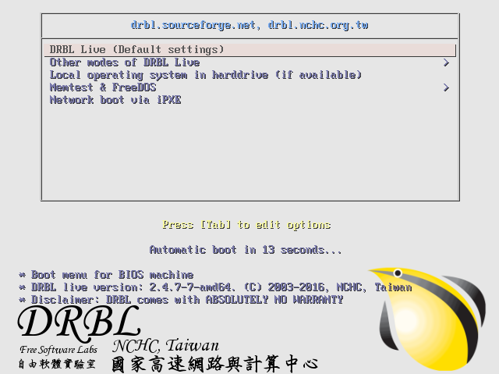

Appuyez sur Entrée

Choisissez votre langue :

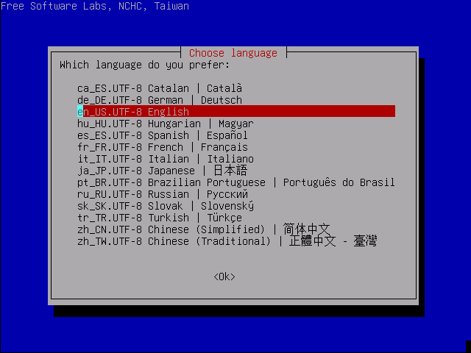

Faites bien attention de ne pas modifier le codage clavier :

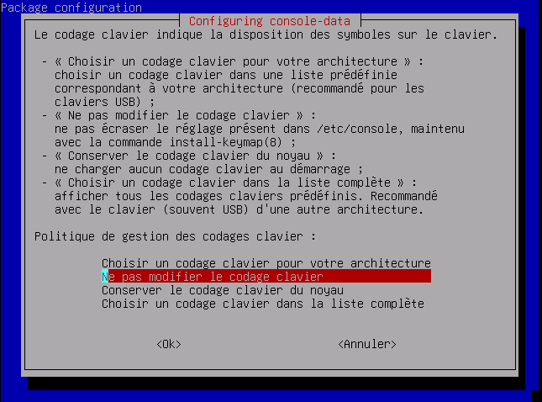

Préférez l’interface graphique aux lignes de commandes :

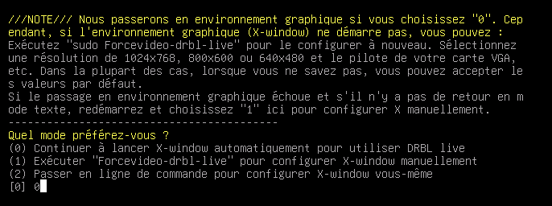

Pour cela, tapez 0 et appuyez sur Entrée.

Vous voici donc sur le Bureau de DRBL :

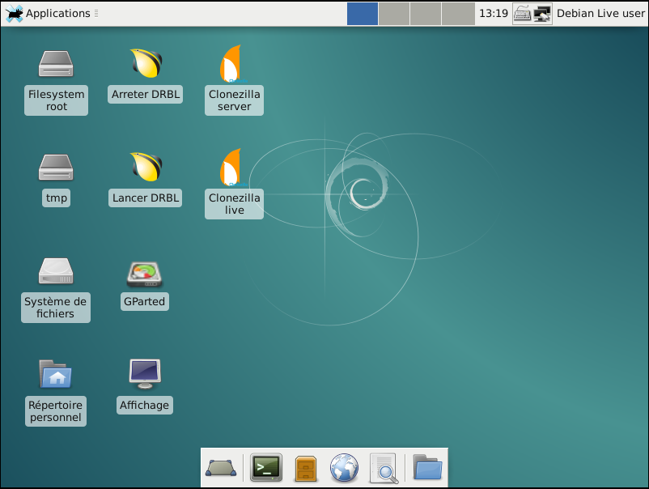

Lancez Clonezilla Live :

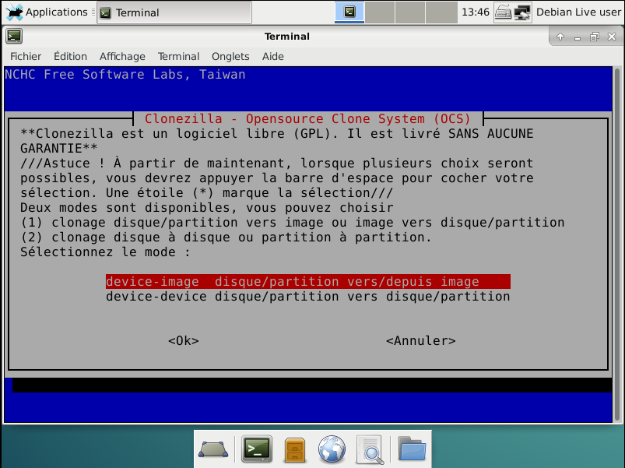

Choisissez device-image ainsi vous clonerez depuis l’image vers le disque.

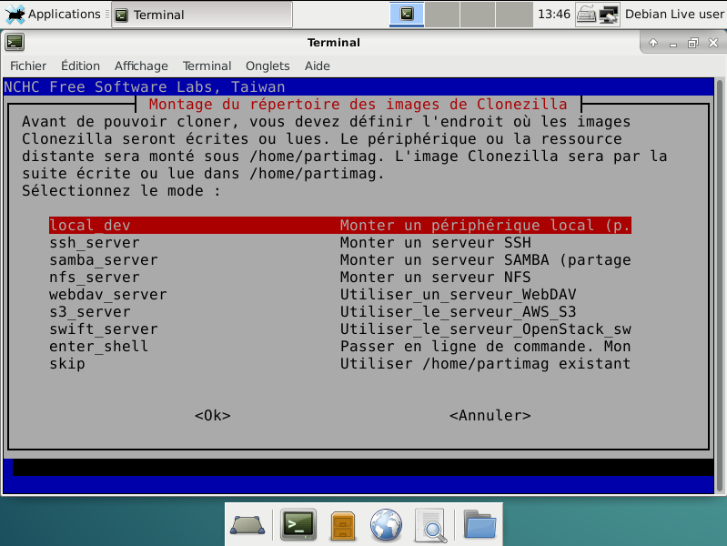

On clonera les images en local, il vous faudra donc choisir « local dev »

Ensuite suivez les instructions à l’écran : Appuyez sur Entrée puis sur la combinaison de touches Ctrl+C.

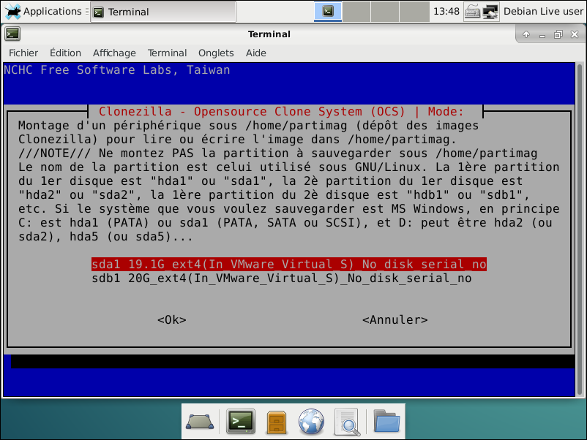

Ici il faut choisir quel disque nous souhaitons cloner, il faut donc choisir le premier.

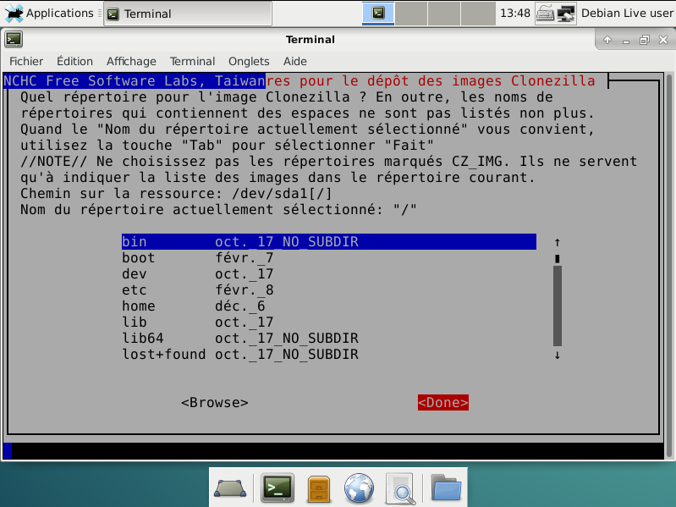

Sélectionnez <Done> Pour cela appuyez sur la touche ‘Tab’ puis sur Entrée.

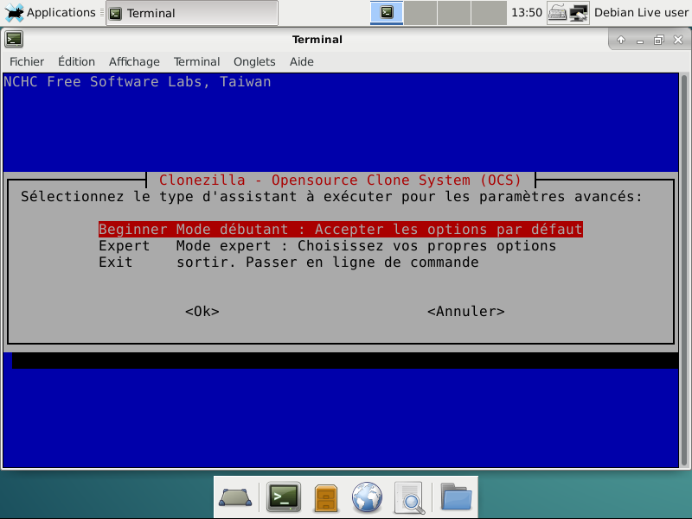

Choisissez l’assistant Beginner, il vous épargnera la configuration des paramètres avancés.

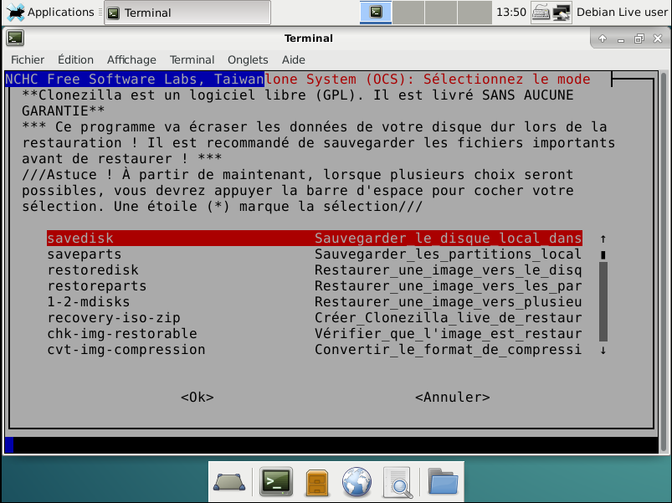

Choisissez savedisk, afin de sauvegarder le disque local.

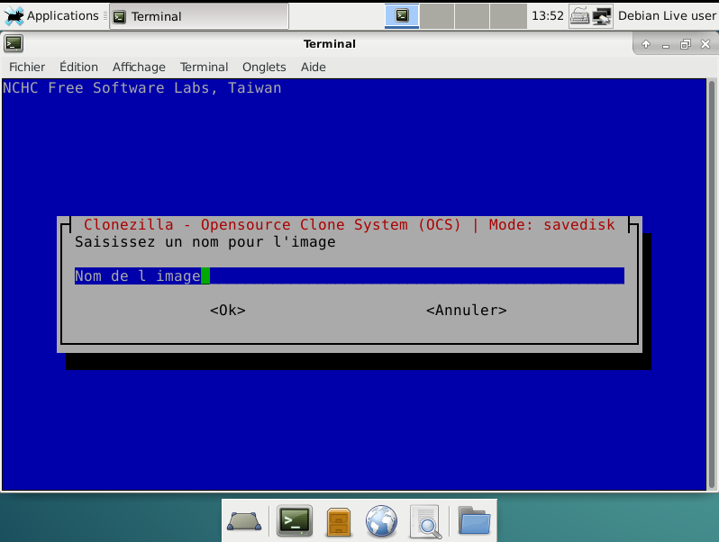

Saisissez le nom de l’image de votre choix (Attention il est nécessaire d’écrire ‘-img’ a la fin du nom de l’image.

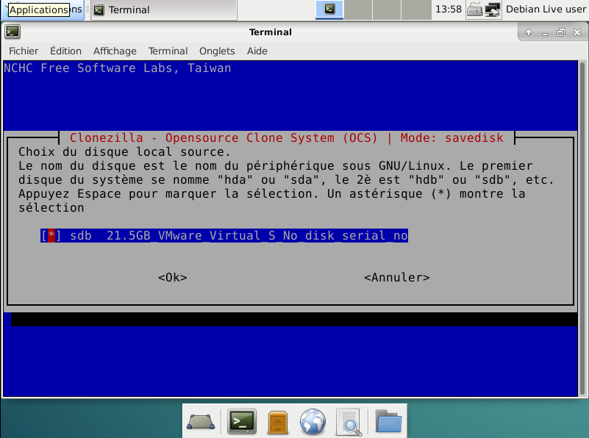

La seule option est le disque vers lequel copier. Il faut donc le choisir. Puis appuyez sur Entrée.

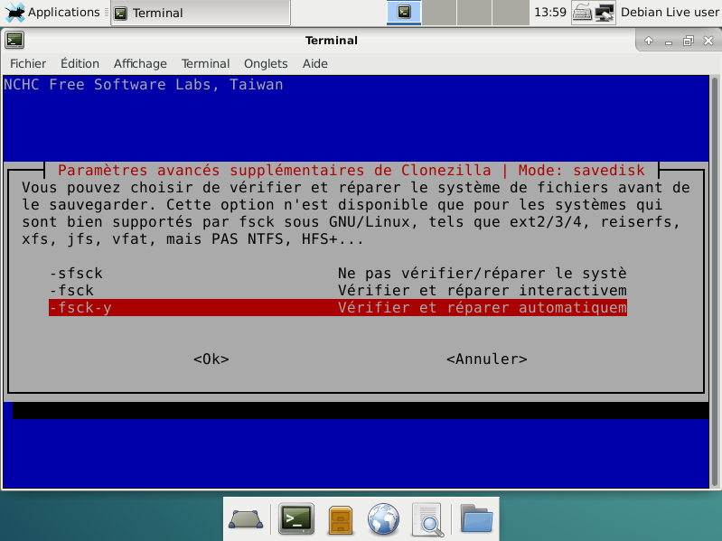

On nous demande si on désire vérifier/réparer le système de fichier avant de le sauvegarder. Choisissez la troisième option -fsck-y pour effectuer une vérification et une réparation automatique.

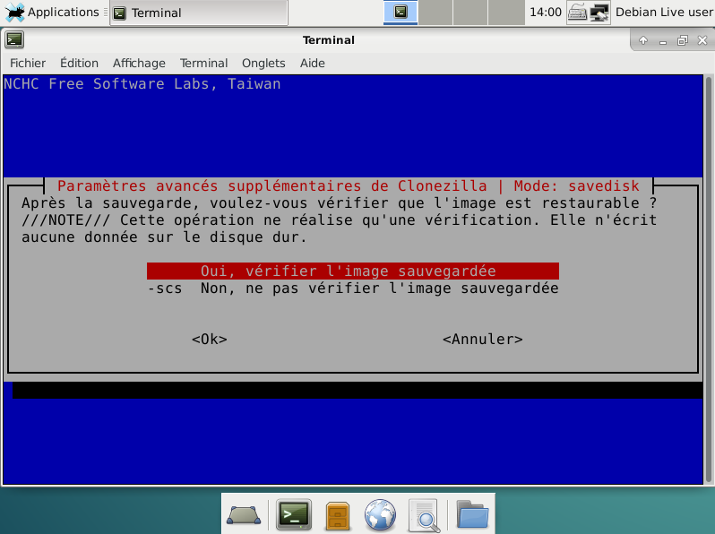

On vérifie l’image sauvegardée.

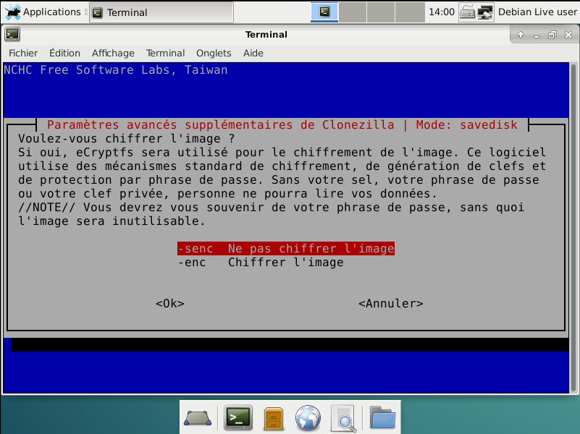

Ne surtout pas chiffrer l’image ! Sinon il sera impossible de la lire

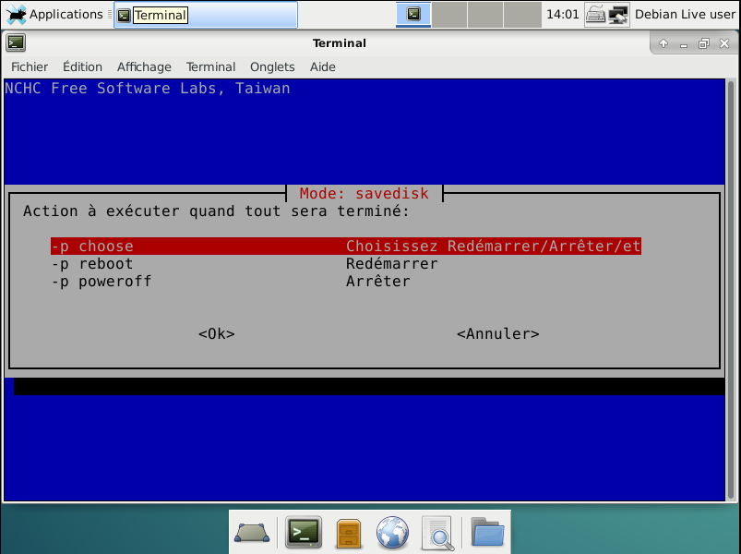

Lorsque le clonage sera terminé, on laissera l’utilisateur choisir s’il veut redémarrer ou arrêter la machine.

Appuyez sur Entrée

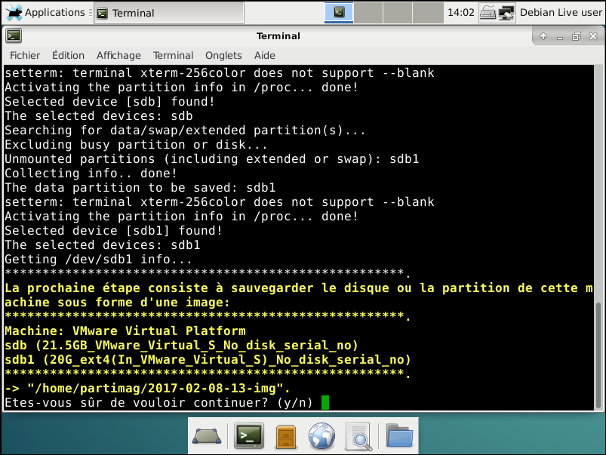

Choisissez oui en tapant y puis sur Entrée.

Appuyez sur Entrée

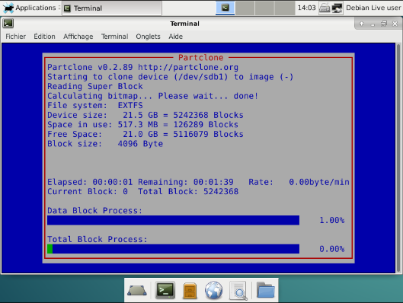

Il ne vous reste qu’à attendre la fin du clonage… Puis appuyez sur Entrée lorsqu’il est terminé.

N.B : Le clonage se passe exactement de la même manière sous Linux comme sous Windows.

1. Communication entre les 2 machines
2. Sous Linux

Ouvrez le terminal et tapez la commande suivante en mode root :

*nano /etc/network/interfaces*

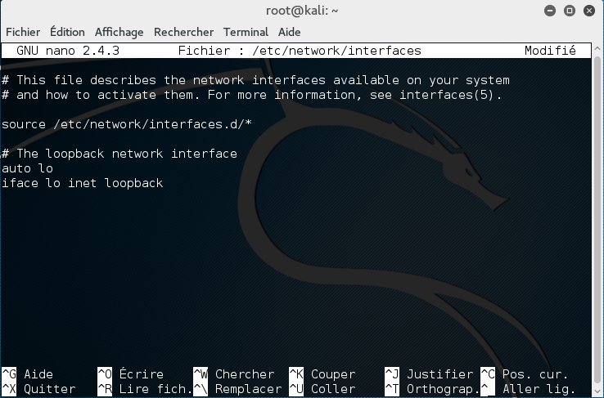

Une fois dans le nano vous obtiendrez cette image et voici ce qu’il faut modifier :

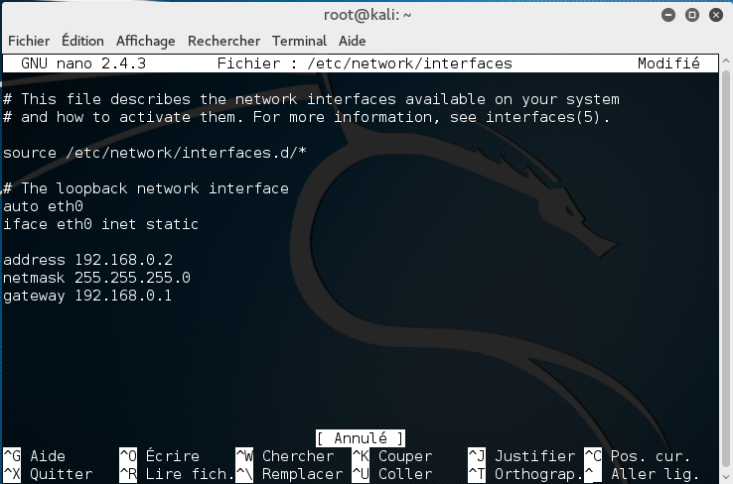

Remplacez les 2 lo par eth0

Remplacez loopback par static (dernière ligne)

Ajoutez les 3 lignes address/netmask/gateway de votre choix (correspondantes au réseau bien entendu.

Faites Ctrl + X pour quitter, appuyez sur O pour valider les changements effectués et ensuite sur Entrée pour laisser le nom du nano tel qu’il était.

1. Sous Windows

 -> Ouvrir le centre réseau et partage

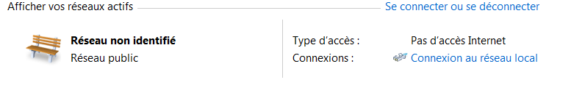

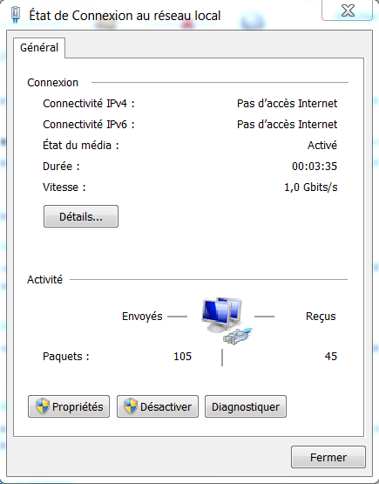 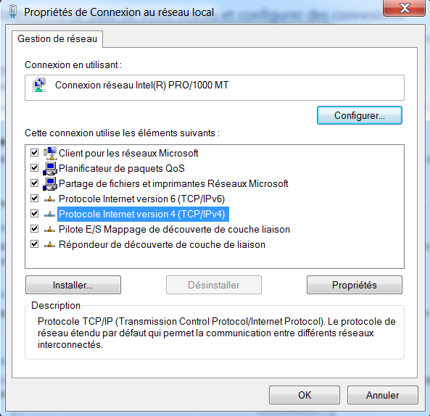 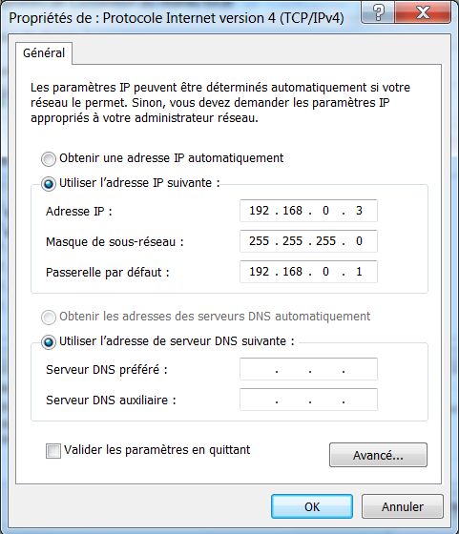

Lorsque vous êtes dans les Propriétés choisissez de configurer l’adresse IP manuellement, vous choisirez une adresse IP sur le même réseau que celle sous Linux avec une adresse hôte côte à côte. La passerelle désigne le routeur principal elle est donc identique sur les 2 machines.

Pour vérifier que la connexion est établie entre les 2 machines on doit effectuer un ping. Sauf que Windows possède un pare feu qui bloque le ping entrant et sortant. On va donc créer une règle permettant d’autoriser cela.

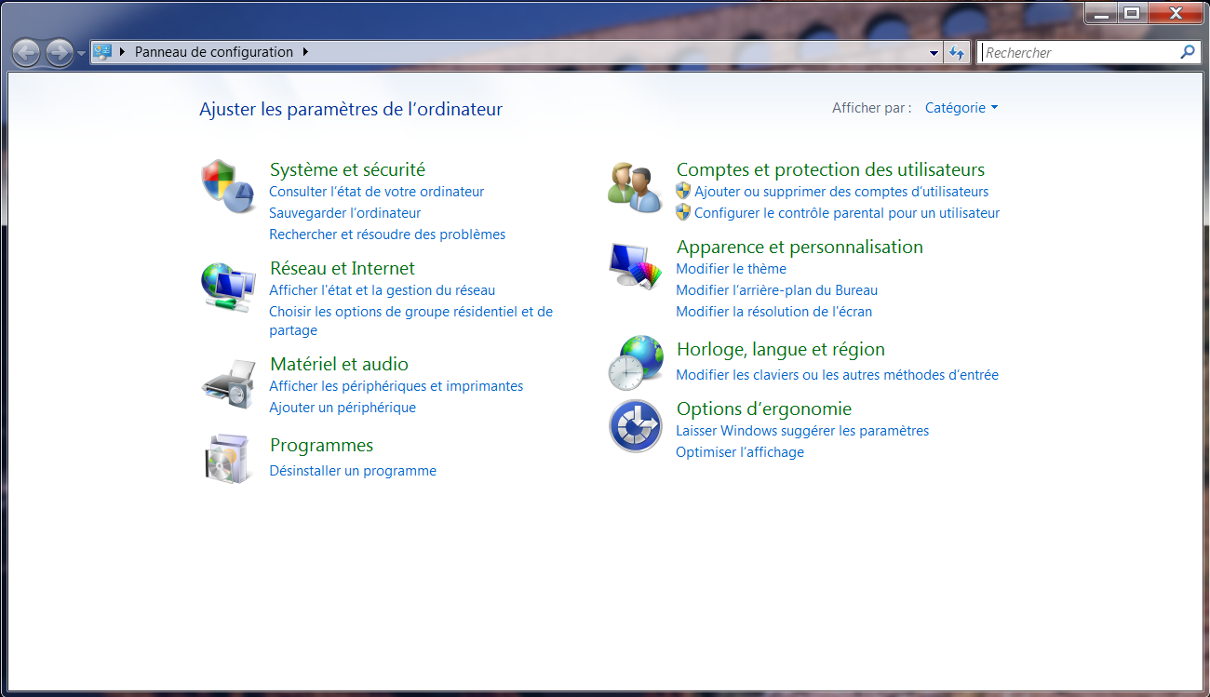

Allez dans Pare Feu Windows

Puis Paramètres avancés

Puis Règles de trafic entrant et enfin Nouvelle règle sur la droite

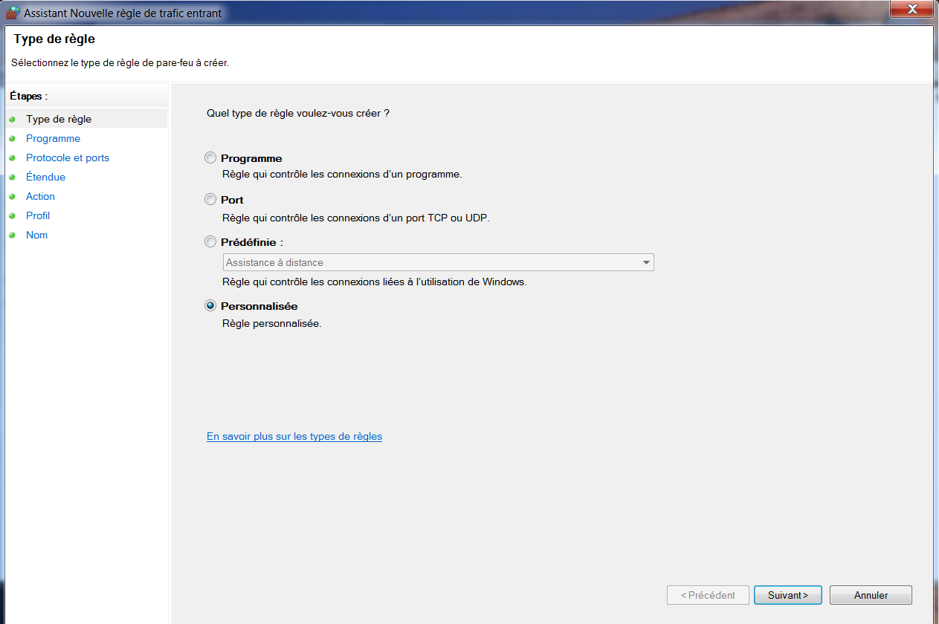

Une fois cela fait, choisissez le type de règle Personnalisée puis « Tous les programmes »

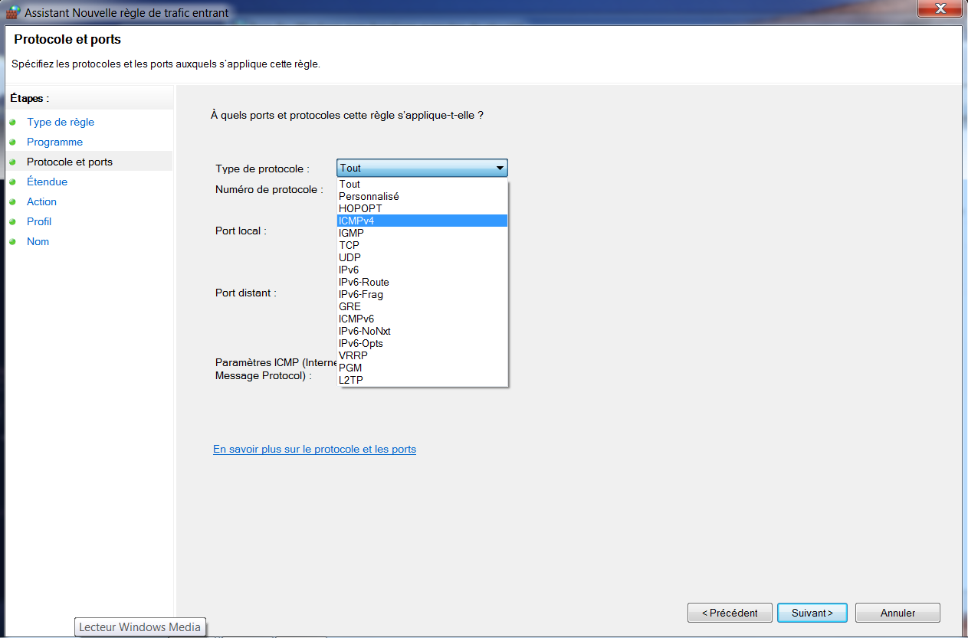

Choisissez le type de protocole ICMPv4, qui permet le ping.

* Toutes adresses IP
* Toutes adresses IP
* Autoriser la connexion
* Laisser les 3 cases cochées
* Nommer la règle comme bon vous plait.

Répétez la même opération pour les règles de trafic sortant.

Maintenant que le pare feu autorise le ping, on va tester la communication entre nos 2 machines.

1. De Windows 7 vers Linux

 On demande de pinger l’adresse IP de notre machine Linux

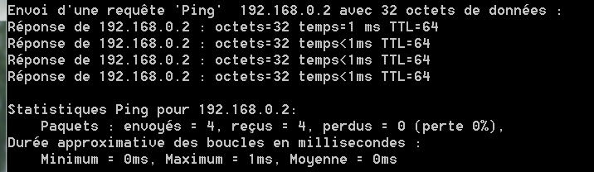

On peut voir que la connexion est correctement établie.

1. De Linux vers Windows 7

 Cette fois ci on demande de pinger l’adresse IP de notre machine Windows 7.

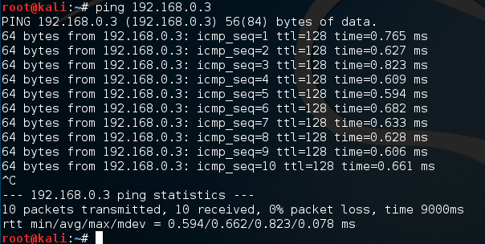

La connexion est correctement établie aussi dans ce sens.

Ca y est nos 2 machines sont connectées entre elles.

1. Redéploiement

Afin de redéployer l’image clonée auparavant, vous devrez recharger DRBL avec Clonezilla sur la machine vierge, via un disque dur ou une clé usb par exemple, sur laquelle se trouvera aussi l’image ISO à redéployer.

Une fois cela fait, redémarrez votre machine, DRBL se lancera et vous réaliserez les étapes suivantes sur Clonezilla live :

* Device-image
* Local dev
* Entrée
* Ctrl + C
* Choisir le disque
* Faire done (Tab puis Entrée)
* Entrée
* Beginner
* Restore

Enfin, suivez la procédure d’installation affichée à l’écran. Une fois terminée redémarrez votre machine afin de finaliser l’installation.